图3-3与图3-6-更新版
图3-3 核心交易模块数据库表关系图（更新版）
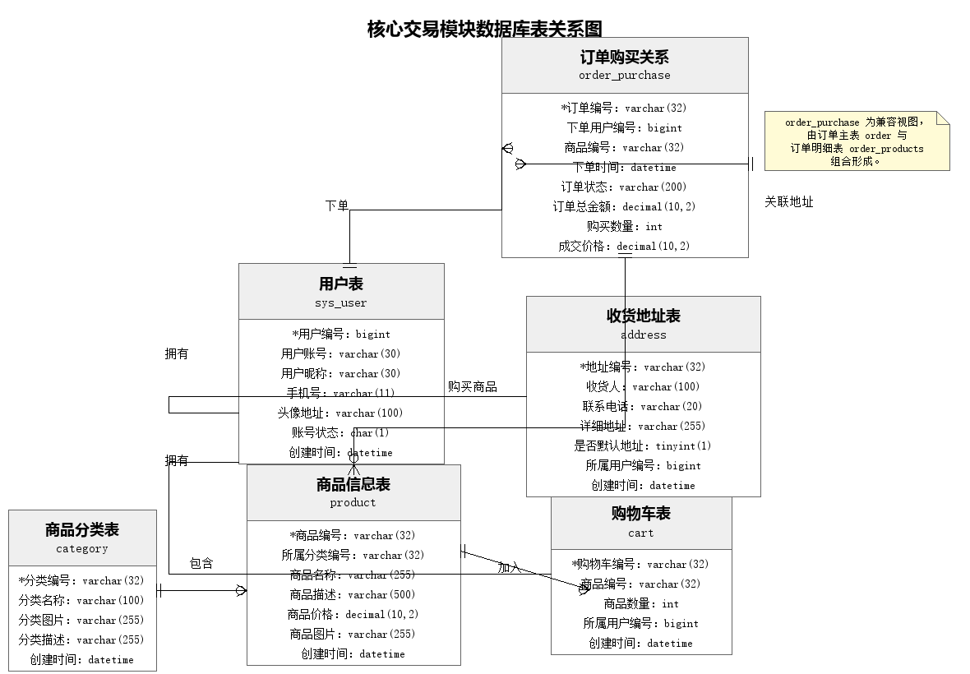
图3-3 核心交易模块数据库表关系图（更新版）
图3-6 算法推荐模块数据库表关系图（更新版）
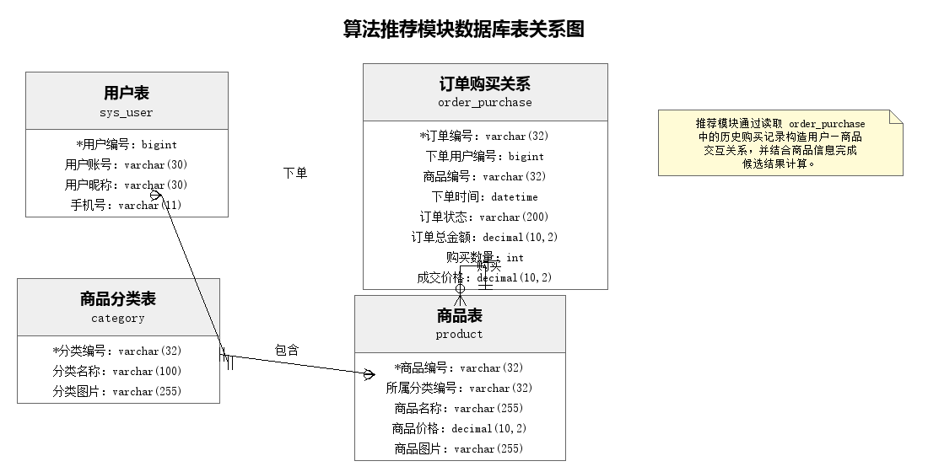
图3-6 算法推荐模块数据库表关系图（更新版）

